Hello everyone!

Lucy here. I hope that you are all good/ great/ won-der-ful. At the moment, I am in England with my family, but I have just booked tickets to come back to Châteauneuf ! I’m looking forward to seeing you all in July and to join in with the ‘Time Travel’ week.

Keep speaking English… I saw the video of your Christmas Play, Frozen, it was great!

See you soon,
Lucy

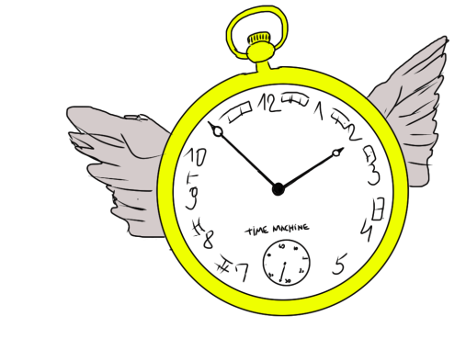

Bonjour à tous!

C’est Lucy. J’espère que vous allez bien. En ce moment je suis en Angleterre, avec ma famille mais je viens de réserver des billets d’avion pour revenir à Châteauneuf ! J’ai trop hâte de vous voir en juillet et de participer au stage de ‘Time Travel’ avec vous.

Continuez à parler l’anglais…. J’ai vu la pièce de ‘Frozen’ que vous avez fait - c’était formidable.

A bientôt !!
Lucy

